Architecture design
Private Clinic System

Version 1.1

Students:
23521476 – Đặng Phú Thiện
23520952 – Phan Lê Minh
23520658 – Bùi Thị Phương Huyền
22520128 – Đặng Lê Bình

Document change record sheet

Date | Version | Description | Authors
08/11/2025 | 1.1 | …………………………………… | ……………………..

Table of contents
1. Architecture of the system 3
2. Detailed description of each component in the system 4

Architecture of the system
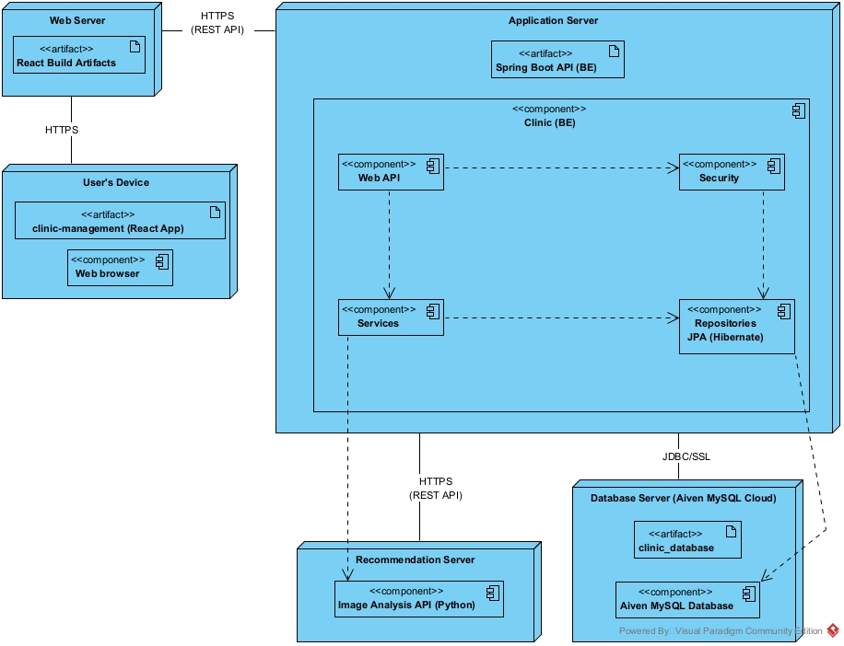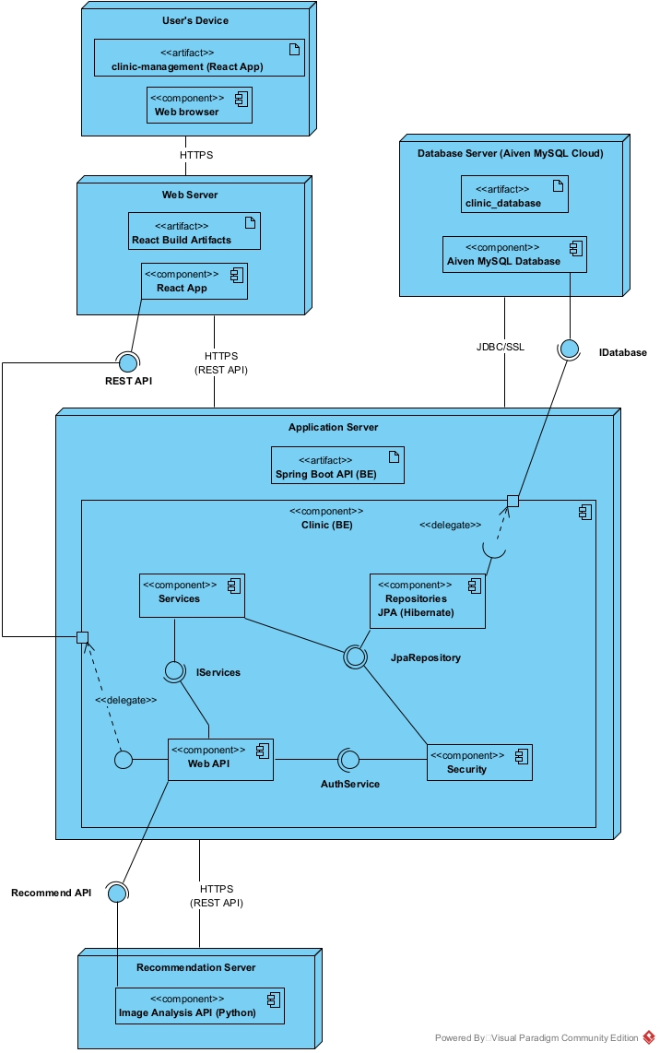
Component | Description
Web browser | Client
Clinic (BE) | Application Server
Web API | Controller
Security | JWT Authentication
Services | Business Logic
Repositories | Data Access
Image Analysis API | Recommendation Server
Aiven MySQL Database | Database Managemnet

Detailed description of each component in the system
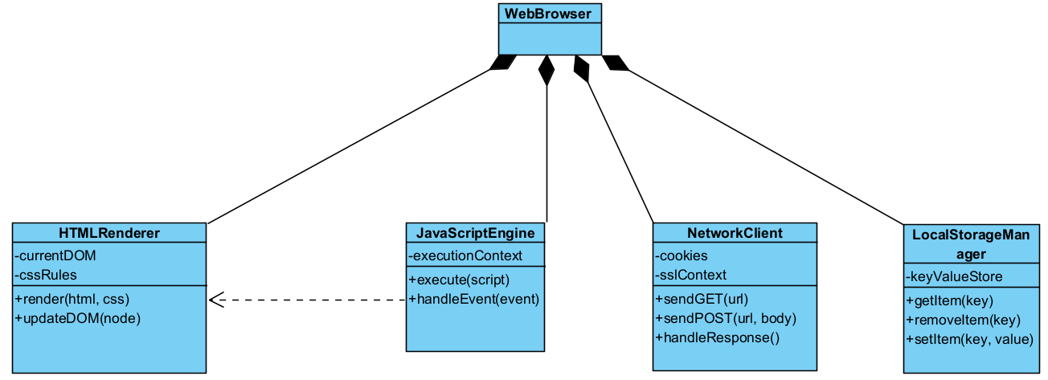
Class name | Description
HTMLRenderer | HTML/CSS display
JavaScriptEngine | Processing and executing JavaScript code
NetworkClient | Send/receive HTTPS requests
LocalStorageManager | Store session/token locally

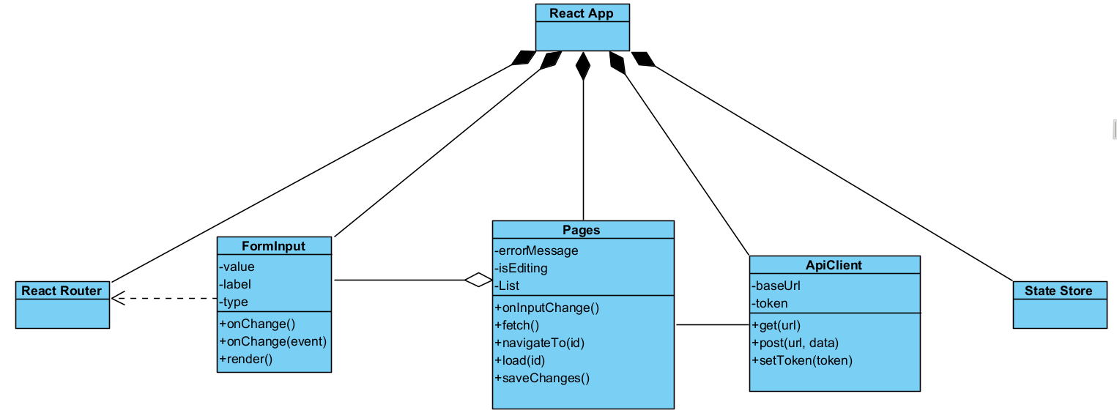
Class name | Description
React Router | Manage site navigation
FormInput | Receive input data
Pages | logic processing, events, data fetching
ApiClient | Call REST API Backend
State Store | Save client-side state

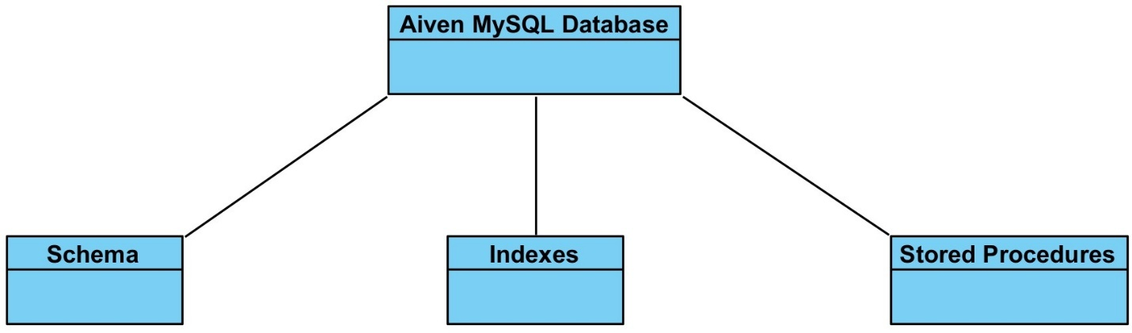
Class name | Description
Schema | Data table structure
Indexes | Query optimization
Stored Procedures | Logic DB

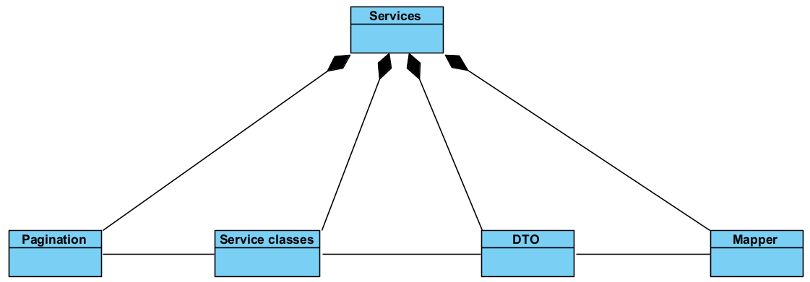
Class name | Description
DTO | Data transfer between layers
Service classes | Implementing actual business logic
Pagination | Query, paginate data
Mapper | Convert between different object types

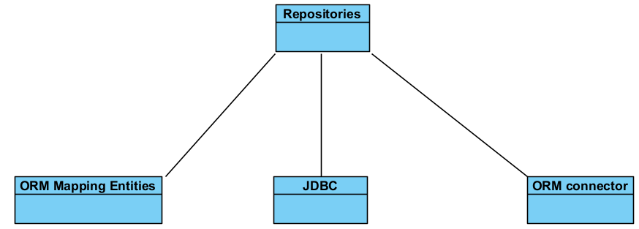
Class name | Description
ORM Mapping Entities | Structure of tables in database
JDBC | Interact with relational databases
ORM connector | Implementing technical specifications (JPA)
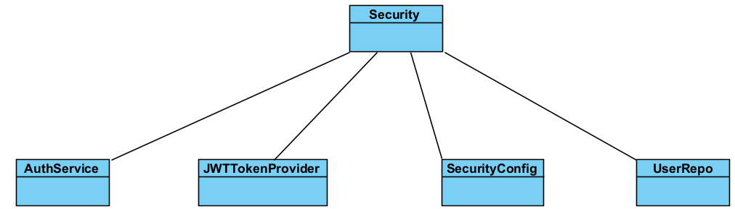
Class name | Description
SecurityConfig | Define rules, configure SecurityFilterChain
JWTTokenProvider | Generate, validate, parse token
AuthService | Handles specific logic related to user accounts
UserRepo | Provides methods to query user data

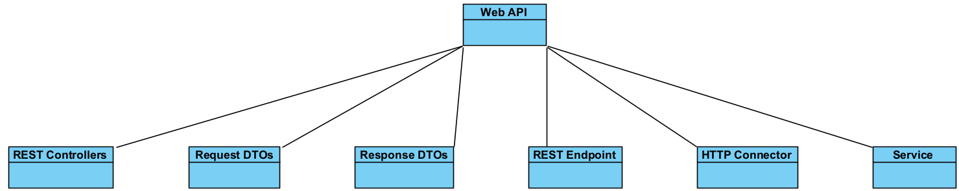
Class name | Description
REST Controllers | Define API endpoints.
Request DTOs | Represents the data structure of a request
Response DTOs | Defines the data structure API returns.
REST Endpoint | Specific address that the client can interact with.
HTTP Connector | Responsible for managing TCP/IP connections, listening on a port
Service | Provide logical processing methods
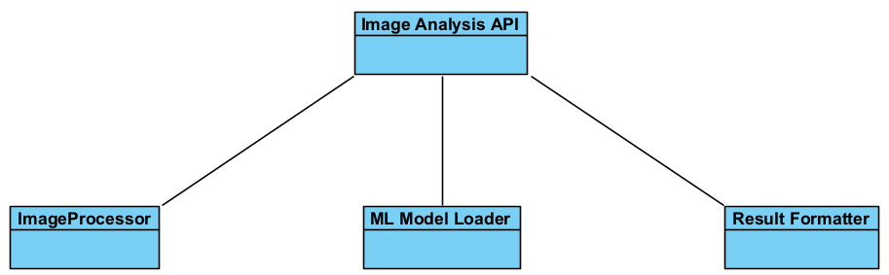
Class name | Description
ImageProcessor | To "standardize" and "clean" the input image
ML Model Loader | Manage the lifecycle of the ML model file
Result Formatter | Translate the model's mathematical output

For each component in the system, present the related class diagram of that component.
The attributes and methods should be detailed, or simply use the name of the classes.
(Với mỗi thành phần trong hệ thống, Anh/Chị hãy trình bày sơ đồ lớp của thành phần đó.
Có thể trình bày chi tiết các thuộc tính và phương thức, hoặc chỉ cần trình bày tên của các lớp đối tượng.)
Examle:
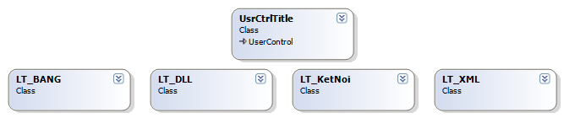
Class name | Description
UsrCtrlTitle | Title
LT_BANG | Open and access Database
LT_DLL | Open and access DLL
LT_KetNoi | Send GET và POST request
LT_XML | Open and access XML

! | Note:  - You can use diagramming tools to get the (real) class diagram of the application  - If there are special points in the architecture, such as applying Design Pattern, using .Net Tier/MVC architecture…, supporting plug-in mechanism…, it’s necessary to present clearly about this.  (Anh/Chị có thể sử dụng sử dụng các công cụ vẽ diagram để có được sơ đồ lớp (thực tế) của ứng dụng  Nếu có các điểm đặc biệt trong kiến trúc, ví dụ như áp dụng mẫu thiết kế (Design Pattern), sử dụng kiến trúc .Net Tier/MVC…, hỗ trợ cơ chế plug-in…, Anh/Chị cần trình bày rõ để thể hiện điều này)

